**Víš odkud voláš o pomoc na tísňovou linku?**

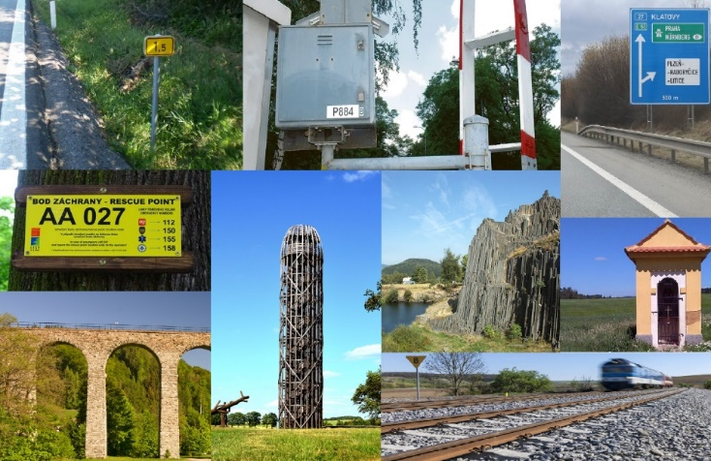

Pokud se ocitneme v situaci, kdy jsou ohroženy životy, majetek nebo životní prostředí, neváhejme zavolat na linku tísňového volání složky, jejíž pomoc potřebujeme. Všichni víme, že při volání na tísňovou linku nahlašujeme informace ohledně toho, co a kde se to stalo a kdo volá. Jak ale přesně popsat místo, kde se nacházíme?

Pokud nemáme možnost použít k určení polohy GPS souřadnice, využijme orientační body a informace, které jsou všude kolem nás.

Pokud se nacházíme v obci (městě), informujme operátora o jeho názvu, názvu ulice, číslu popisném. Pokud nevíme ani nevidíme číslo popisné budov v jejichž blízkosti se nacházíme, použijme pro určení naší polohy další blízké orientační body. Těmi jsou místně významné objekty jako je kostel, škola, nemocnice, benzínová stanice, budova úřadu, banky, pošty, obchodního centra, vodní plocha nebo třeba hřbitov. Můžeme použít také názvy z tabulek městského orientačního systému, zastávek městské hromadné dopravy. Některá města mají pro tyto situace číselně označeny i stožáry veřejného osvětlení.

Pohybujeme-li se v přírodě, sdělme operátorovi, v jakém směru a po jaké turistické trase jdeme, jakou má barvu, kolik kilometrů jsme asi ušli. K přesné lokalizaci naší polohy můžeme využít, tzv. bod záchrany. Jedná se o místo označené tabulkou s unikátním kódem usnadňujícím lokalizaci v případě potřeby záchrany. Tabulka dále obsahuje telefonní čísla na tísňové linky, některé také zeměpisné souřadnice daného bodu. Hledejme další významné body v krajině, které nám mohou dopomoci k přesnějšímu popisu, kde se nacházíme. Takovými body mohou být nadzemní elektrické vedení velmi vysokého napětí, rozhledna, vodní tok, vodní plocha a nádrž, památná místa jako jsou pomníky a kaple, přírodní úkazy např. meandry řek a skalní vrcholy.

Při cestování dopravním prostředkem je situace problematičtější. Vždy je dobré nahlásit po které komunikaci a jakým směrem jedeme a snažit se co nejvíce upřesnit, kde k mimořádné události došlo. K tomu využijme číselné označení komunikací, informativní směrové dopravní značky, kterými jsou např. směrové tabule, označení křižovatky, kilometrovníky. Na silnicích nižších tříd jsou značeny číslem podjezdy, mosty, železniční viadukty či přejezdy. K upřesnění pak využijme orientační body stejným způsobem, jako při pohybu ve městě či v přírodě.

Rychlé a přesné popsání místa mimořádné události operátorovi tísňové linky může rozhodnout o záchraně života.

Nezapomeňte! Štěstí přeje připraveným!

Autor: kpt. Ing. Alena Sládková